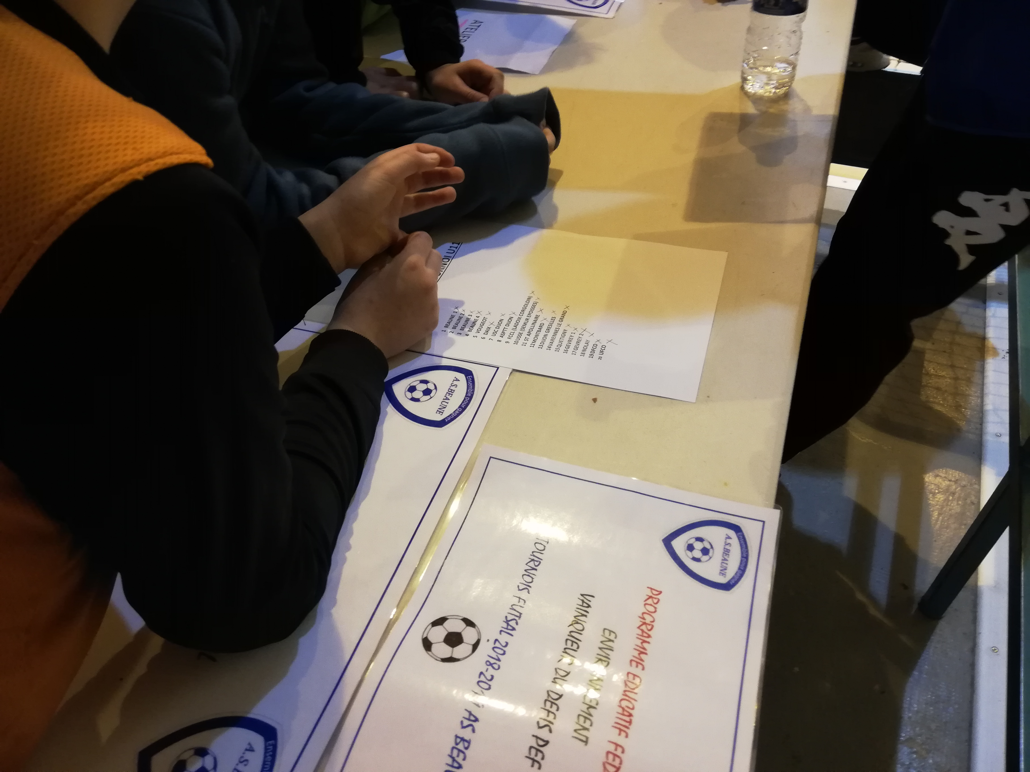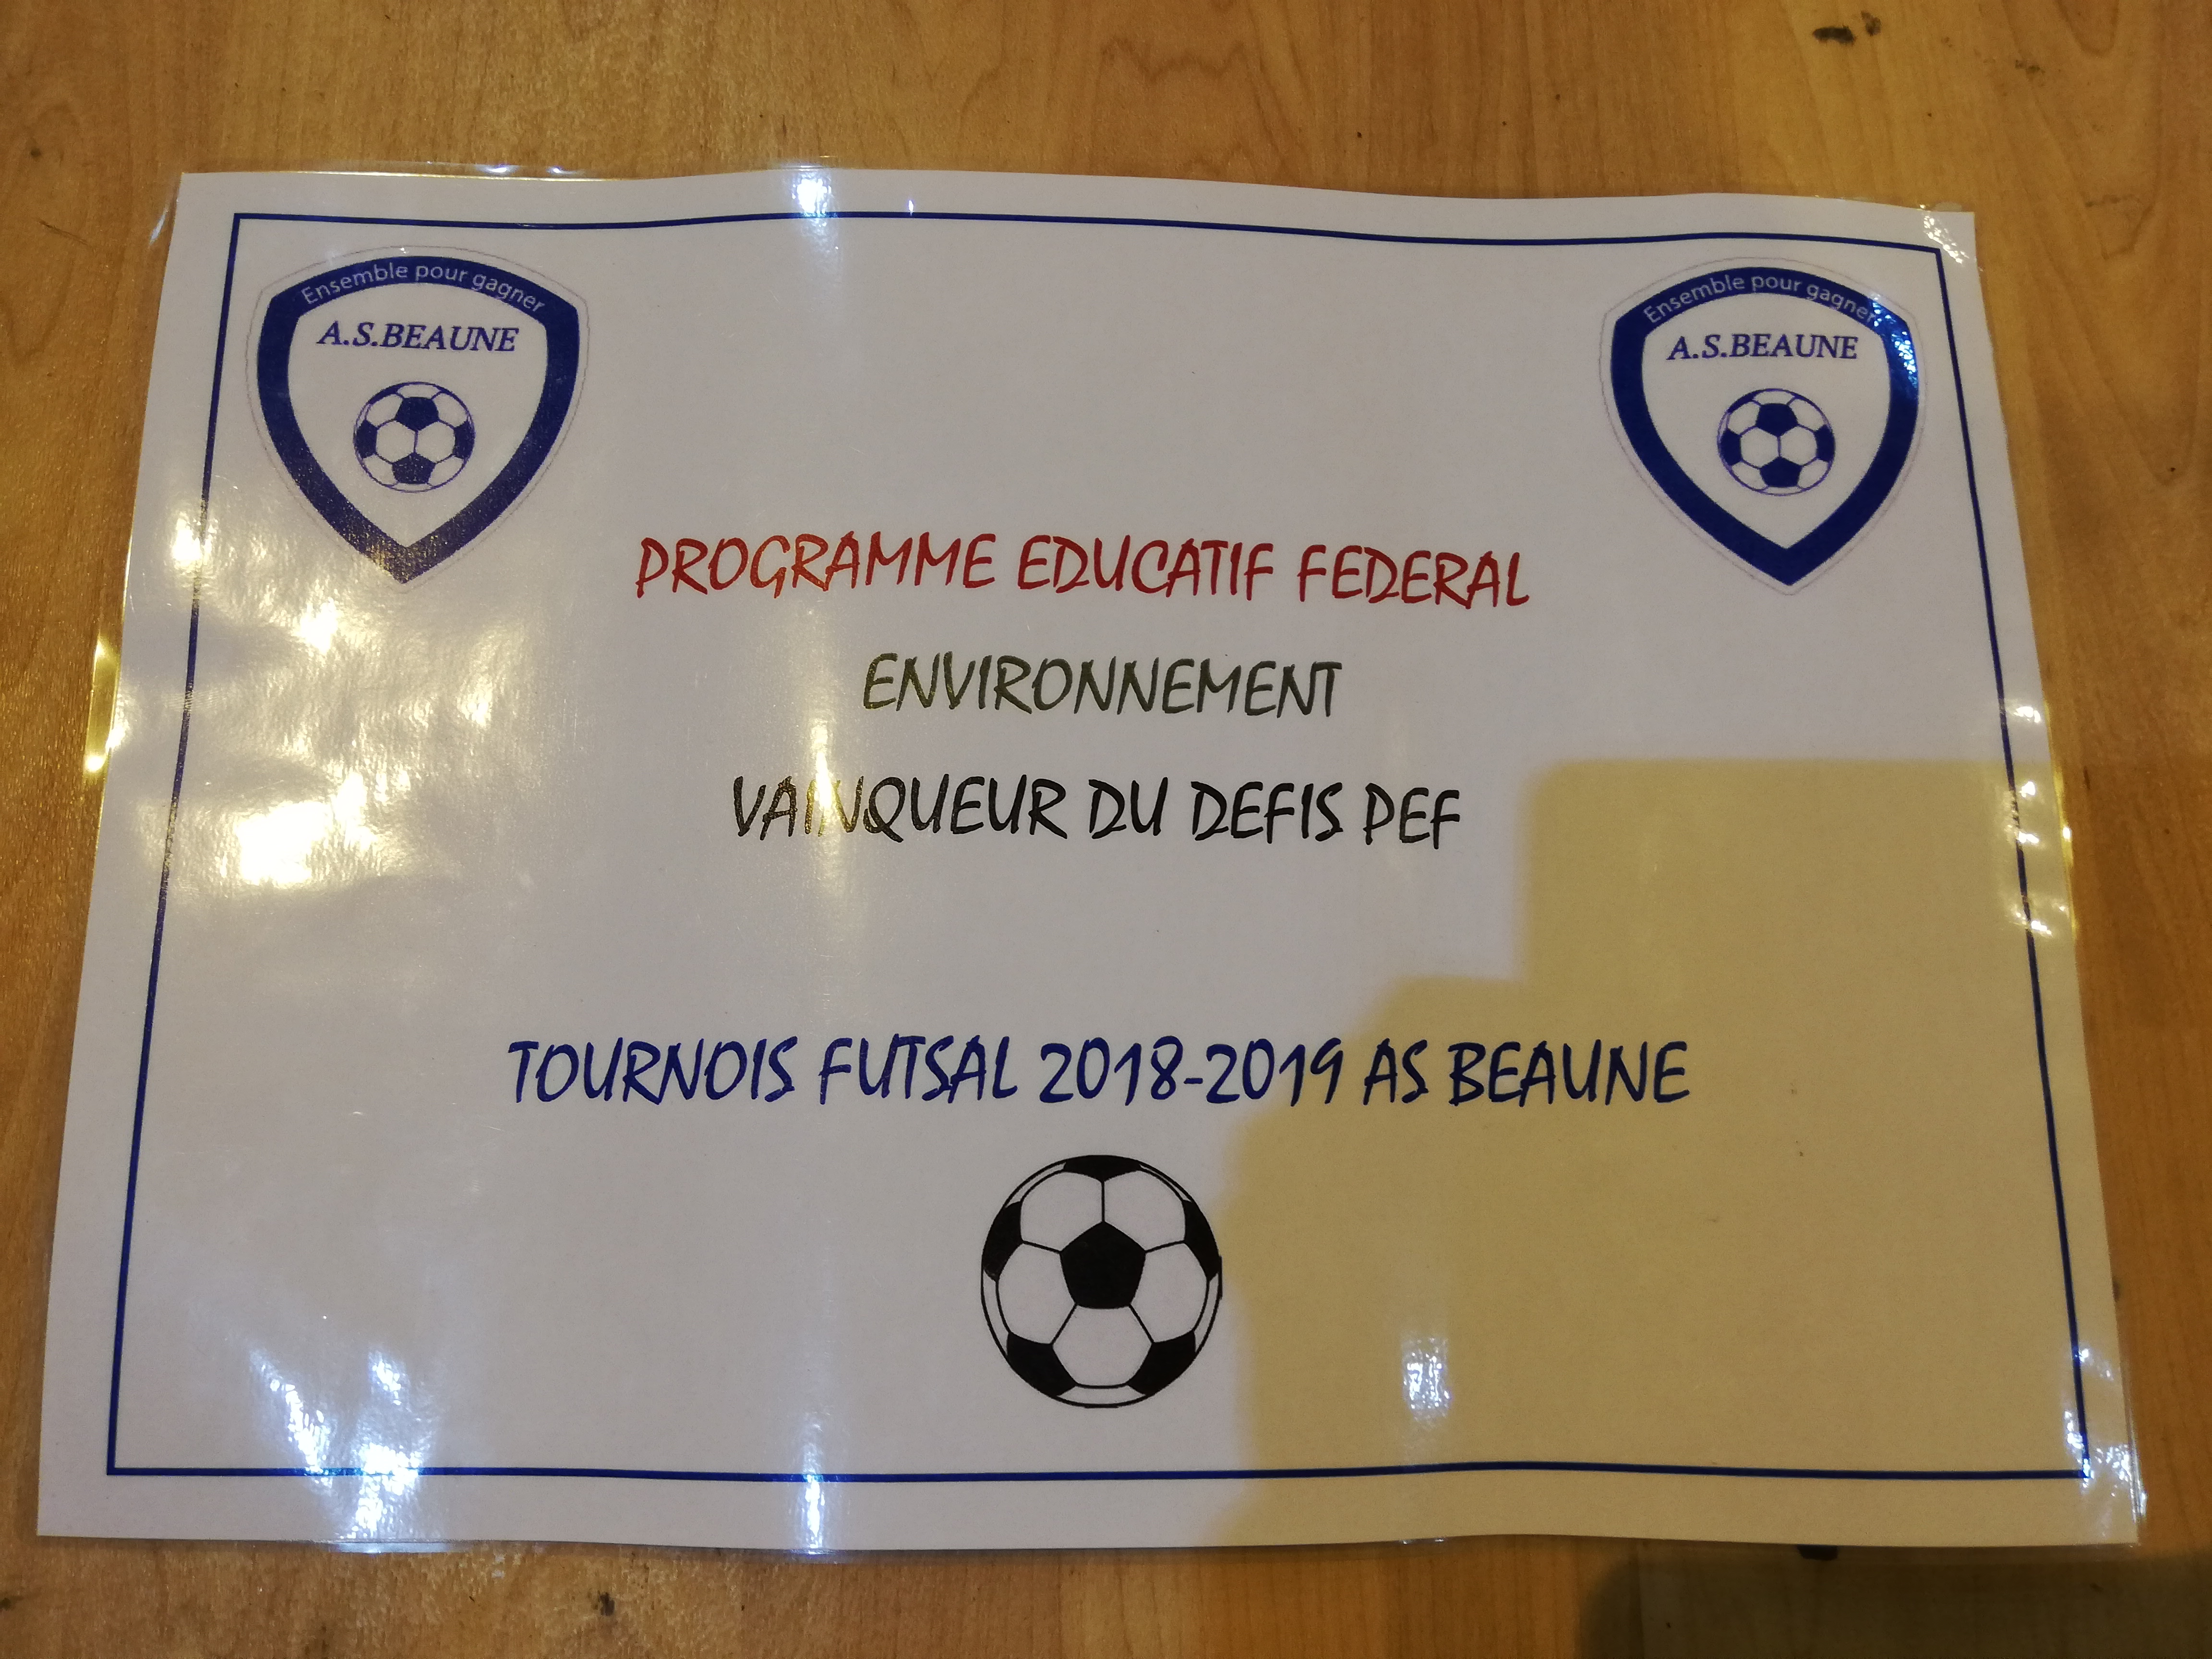

**Lors du tournois du club U11 le samedi et U13 le dimanche, chaque équipe passe à l’atelier PEF sur l’environnement. 8 questions seront posées, l’équipe qui aura le mieux répondu sera récompensée à la fin de la journée (diplôme,…)**

Quizz interactif sur l’environnement

BOURGOGNE

COTE D’OR

AS BEAUNE

**x**

**xX**

**X**

x

